课程编号：A073003 北京理工大学2013-2014学年第一学期
线性代数B试题 A卷
班级 ________学号_________ 姓名 __________ 成绩 ___________

题  号 | 一 | 二 | 三 | 四 | 五 | 六 | 七 | 八 | 九 | 十 | 总分
得
分
签
名

一、（10分）已知4阶方阵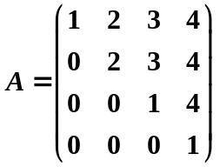，计算行列式 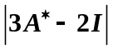，其中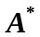是A的伴随矩。

二、（10分）已知矩阵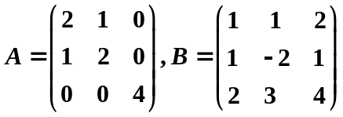和X满足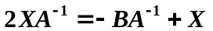，求X。

三、（10分）设有线性方程组
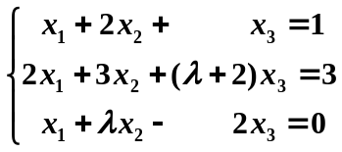
问：取何值时，此方程组（1）有唯一解；（2）无解；（3）有无穷解？并在有无穷多解时求通解。
四、（10分）已知
（1）求向量组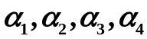的秩和一个极大无关组;
（2）用所求的极大无关组线性表出剩余向量。

五、（10分）已知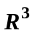的两个基: ，。
- 求基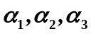到基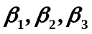的过渡矩阵;
- 求向量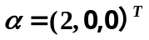关于基的坐标。

六、（10分）已知，把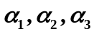化为欧氏空间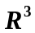的标准正交基。

七、（10分）证明：实对称矩阵的属于不同特征值的特征向量是正交的。

八、（10分）已知二次型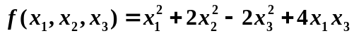
（1）用正交变换将它化为标准形并给出所用的正交变换；（2）该二次型是否正定？

九、（10分）设方程组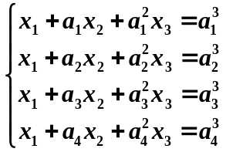
(1) 证明：若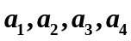两两不相等，则此方程组无解；
(2)设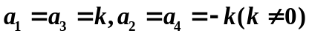，且已知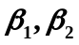是方程组的两个解，其中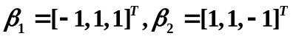，写出此方程组的通解。

十、（10分）为3维实单位列向量，I为三阶单位矩阵，令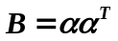
- 证明：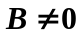；
- 求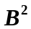；
- 求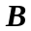的相似对角矩阵；
- 求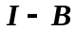的秩。

